ПРОФСКРИН RC20 | 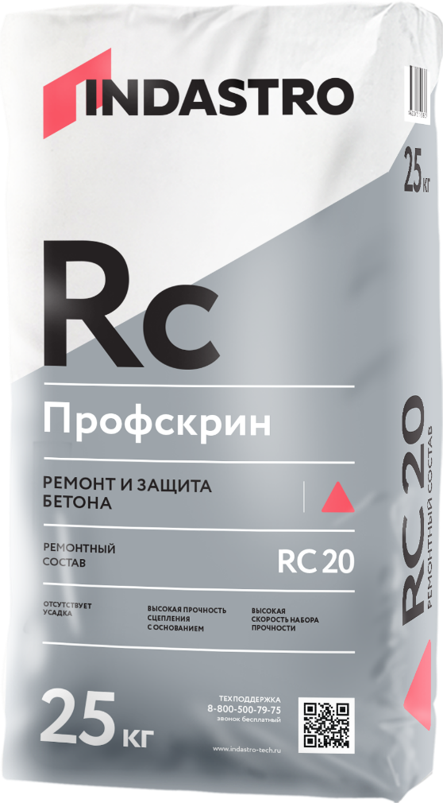
Ремонтный состав тиксотропного типа, для неконструкционного ремонта бетона.
Толщина укладки от 5 до 50 мм
- Соответствует классу R2
- Обладает высокой прочностью и низкой усадкой
- Возможность нанесения ручным и механизированным способом
- Подходит для перепрофилирования углов и кромок без использования опалубки
- Высокая износостойкость
- Высокая водонепроницаемость
ОПИСАНИЕ  Ремонтный состав Профскрин RC20 – готовая к применению сухая смесь изготовленная на основе портландцемента, фракционированного песка и модифицирующих добавок. После затворения водой образуется тиксотропный раствор для ручного нанесения. Подходит для нанесения на вертикальные и потолочные поверхности. Продукция экологически безопасна и не содержит вредных примесей, оказывающих отрицательное воздействие на здоровье человека. Соответствует действующим на территории Российской Федерации санитарно-гигиеническим нормам.  ОБЛАСТЬ ПРИМЕНЕНИЯ  Ремонтный состав RC 20 применяется для восстановления геометрии бетонных конструкций:  - фасады зданий  - кромки и углы балконов  - откосы  - ремонт вертикальных и горизонтальных площадей, а также потолков  - ступени лестниц  установки. Для длительной защиты арматуры от коррозии необходимо нанести антикоррозионный состав Профскрин LC2.5. Для улучшения сцепления рекомендуется нанесение грунтовочного слоя из антикоррозионного Профскрин LC2.5 или ремонтного состава RC20. Для этого материалы смешивают c водой до пластичной консистенции и наносят с помощью кисти на слегка влажное основание. При этом необходимо избегать высыхания грунтовочного слоя.  Приготовление раствора  Для приготовления раствора содержимое мешка при постоянном перемешивании высыпать в ёмкость с чистой водой (из расчета 0,15-0,16 л/кг) и перемешать до образования однородной массы. Перемешивание производится профессиональным миксером. Замешивание материала миксерами гравитационного типа или вручную не рекомендуется. Для смешивания необходимо использовать весь мешок с материалом. Раствор необходимо выдержать 3-5 минут, а затем повторно перемешать. После | СРОК ГОДНОСТИ  Срок хранения в сухом помещении в заводской упаковке составляет 12 месяцев от даты изготовления.  ИНСТРУКЦИЯ ПО ПРИМЕНЕНИЮ  Подготовка основания  Основание должно быть чистым, прочным и способным нести нагрузку. Особо плотные, гладкие основания и не способные нести нагрузку слои (например, загрязнения, старые покрытия, пленкообразующие материалы, водоотталкивающие материалы или цементное молочко), а также повреждённые бетонные поверхности должны быть предварительно обработаны пескоструйной или водоструйной обработкой. Основание должно быть шероховатым, т.е. заполнитель должен быть отчётливо виден. Предварительно обработанное основание необходимо увлажнять в течение 3 часов. Поверхность должна быть влажной, но при этом следует избегать образования луж. Необходимо удалить все продукты коррозии с бетонного основания, а также со стальной арматуры с помощью пескоструйной  этого раствор готов к применению. Материал необходимо использовать в течении 60 минут. При повышении вязкости раствора в емкости (в пределах времени жизнеспособности) необходимо тщательно перемешать его без добавления воды.Не допускать передозировку воды!!! Для приготовления раствора использовать только чистые емкости, инструменты и воду.  Нанесение  При выполнении работ механизированным способом необходимо сначала нанести тонкий контактный слой на подготовленное и слегка влажное основание, а затем постепенно нанести желаемую толщину. При ручном способе нанесения на подготовленную поверхность наносится раствор толщиной от 5 до 50 мм.  МЕРЫ ПРЕДОСТОРОЖНОСТИ  ВНИМАНИЕ!!! Смесь содержит цемент. Во время проведения работ следует защищать кожу и глаза. При попадании раствора в глаза и на кожу тщательно промыть большим количеством воды и обратиться к врачу
ТЕХНИЧЕСКИЕ ХАРАКТЕРИСТИКИ
Марочная прочность, Мпа 28 сутки, не менее | 20
Прочность при изгибе, Мпа 28 сутки, не менее | 5
Адгезия, Мпа 28 сутки, не менее | 0,8
Рекомендуемая толщина слоя, мм | 3-50 (40 потолки)
Жизнеспособность, мин | 60
Расход материала, кг/м², 1 мм | 1,5
Расход воды, л/кг | 0,15-0,16
Морозостойкость, циклы, не менее | 300
Температура проведения работ, °С | +5….+30

Продукт изготовлен в соответствии с ТУ производителя из экологически чистого сырья.

